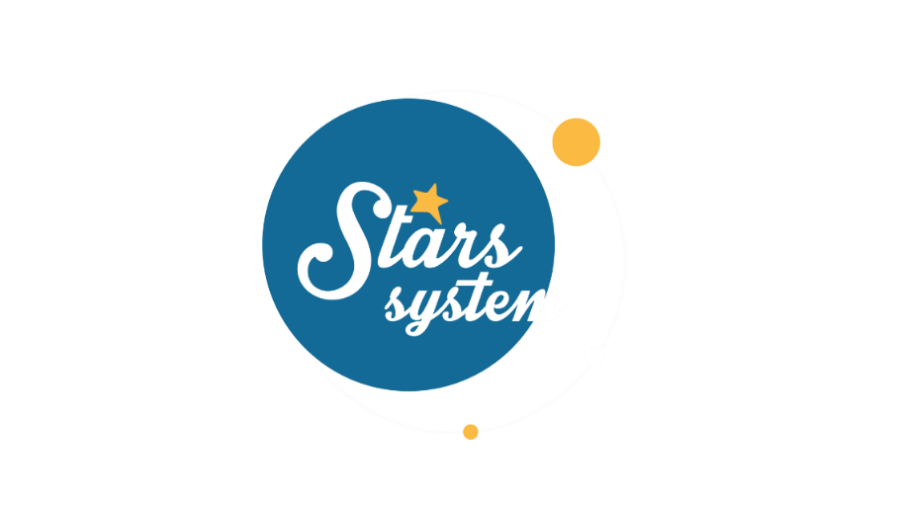

**10.12.22**

**Το Σάββατο 10.12.22 στις 12:45**

**με αναλυτικές προβλέψεις για το 2023!**

Λίγο πριν την έλευση της νέας χρονιάς η **Άση Μπήλιου** κάνει τις αναλυτικές προβλέψεις για το 2023 και εξηγεί τι επιφυλάσσουν οι πλανητικές αλλαγές και οι εκλείψεις για τους εκπροσώπους του ζωδιακού κύκλου.

Το νέο έτος θα αλλάξουν ζωδιακή θέση τρεις σημαντικοί πλανήτες, ο Δίας, ο Κρόνος και ο Πλούτωνας, οι οποίοι θα διαφοροποιήσουν τα δεδομένα σε προσωπικό, κοινωνικό, πολιτικό και πολιτισμικό επίπεδο. Οι εκλείψεις προχωρούν από τον άξονα Ταύρου-Σκορπιού στον άξονα Κριού-Ζυγού και τα ξεκαθαρίσματα σε σχέσεις και συνεργασίες θα είναι πολλά και καθοριστικά. Επίσης, οι ανάδρομες πορείες των πλανητών μπορεί να δημιουργήσουν προβλήματα στην επικοινωνία, τις μετακινήσεις, στις σχέσεις και τα οικονομικά.

Ποιοι θα ελευθερωθούν από τα βάρη, που σήκωσαν τα προηγούμενα χρόνια; Ποιοι θα έχουν σημαντικές αλλαγές σε κομβικούς τομείς της ζωής τους;

Ποιοι θα έχουν μια πιο απαιτητική, αλλά σταθεροποιητική χρονιά;   
Ποιοι θα έχουν επαγγελματικές ευκαιρίες, αναγνώριση και επιτυχία;

Και ποιοι θα γνωρίσουν τον μεγάλο έρωτα, θα κάνουν νέα ξεκινήματα και θα δουν αύξηση στα οικονομικά τους;

Ακόμη, μάθετε σε ποιο έτος Δία βρίσκεστε και πόσο τυχεροί θα είστε στη νέα χρονιά, αλλά και σε ποιον τομέα έχετε τον Κρόνο και τι σημαίνει για τις δυσκολίες, τους περιορισμούς, τις προκλήσεις, αλλά και τις δυνατότητες σας.

Αυτά και άλλα πολλά στο «**Stars System**», το **Σάββατο 10 Δεκεμβρίου**, εκτάκτως στις **12:45** !

**Δείτε εδώ το trailer της εκπομπής:**  [**https://youtu.be/Xu_HXik4Kzs**](https://youtu.be/Xu_HXik4Kzs)

**Παρουσίαση**: Άση Μπήλιου

**Παραγωγός:** Νίκος Χριστοφόρου

**Head of Productions:** Σάββας Βέλλας

**Executive Producer:** Πέγκυ Χόλη

**Οργάνωση Παραγωγής**: Τόνια Σαγιάκου

**Δ/νση Παραγωγής:** Νίκος Βλάχος

**Δ/νση Φωτογραφίας:** Γιώργος Μιχελής

**Σκηνοθεσία:** Ηλίας Κούρτης

**Αρχισυνταξία:** Ηλιάνα Τσαγκάρη

**Σκηνογραφία:** Δανάη Γιαμαλάκη

**Εκτέλεση Παραγωγής:** Green Pixel

**#StarsSystem #StarChannelTV**

[**https://www.star.gr/tv/psychagogia/stars-system/**](https://www.star.gr/tv/psychagogia/stars-system/)

[**https://www.star.gr/tv/press-room/**](https://www.star.gr/tv/press-room/)

Ευχαριστούμε πολύ

Γραφείο Τύπου & Επικοινωνίας